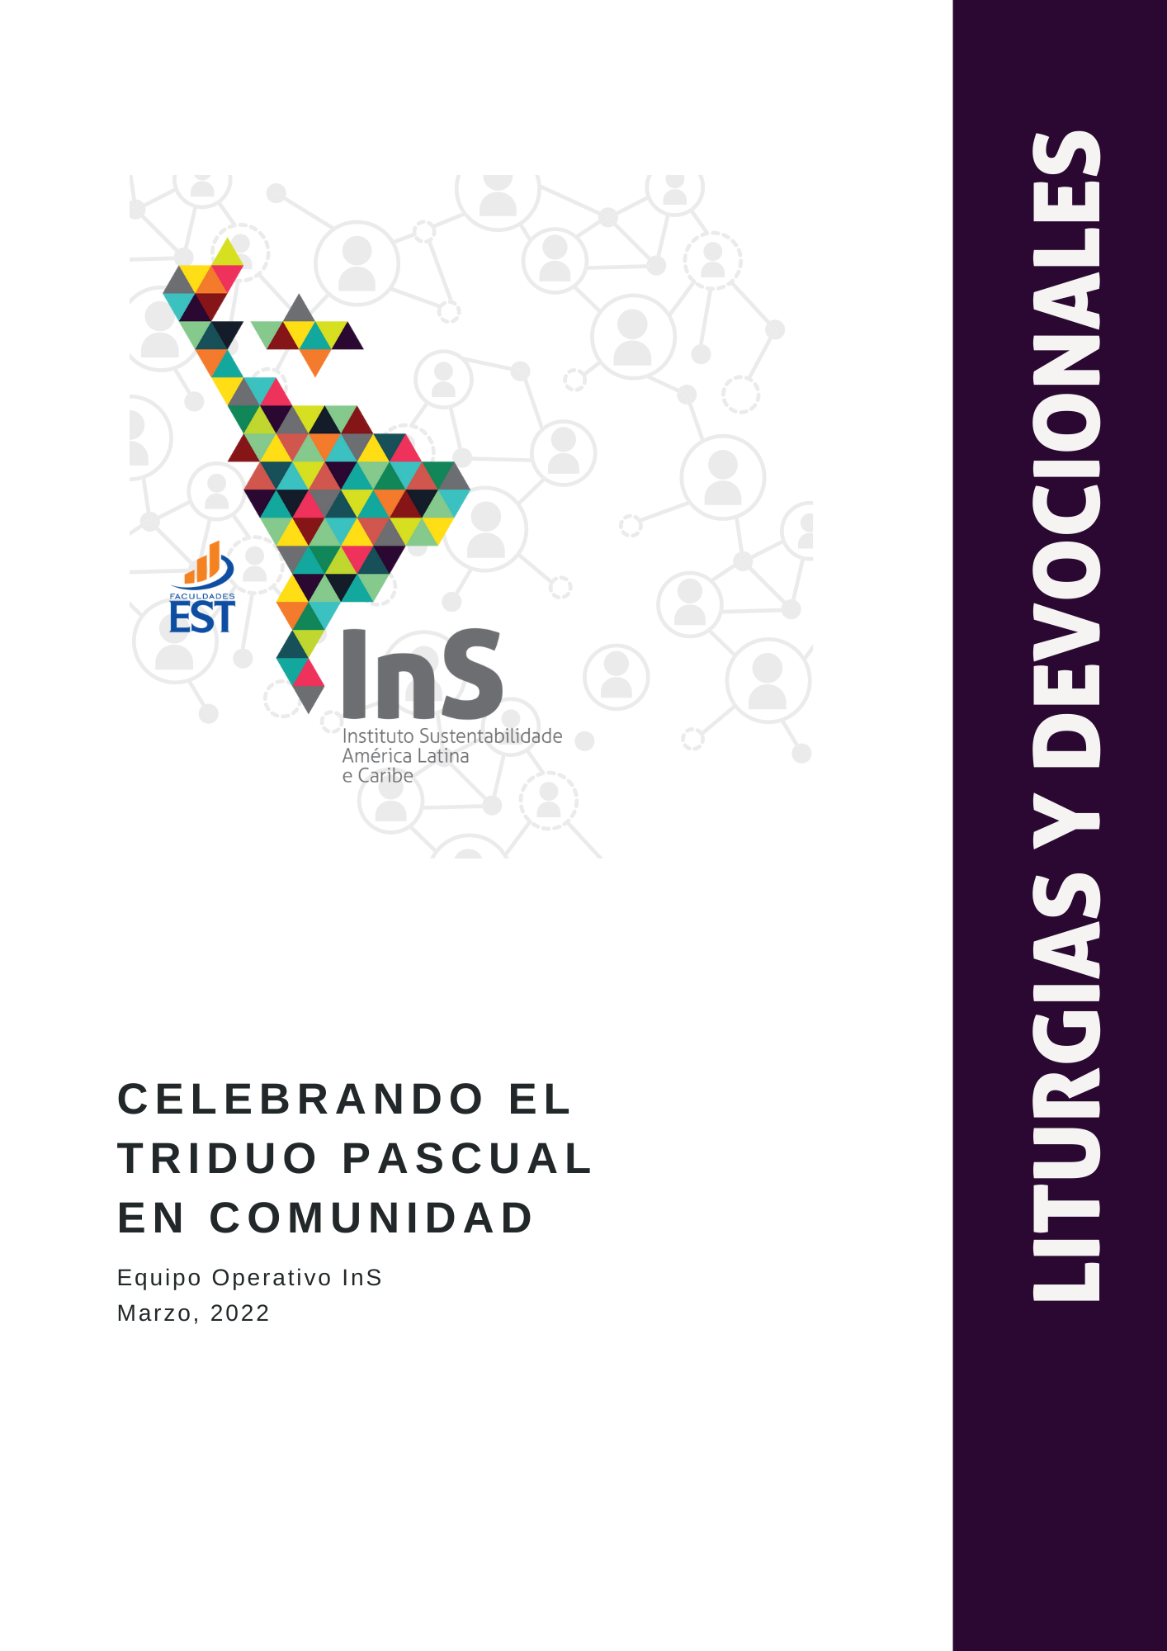
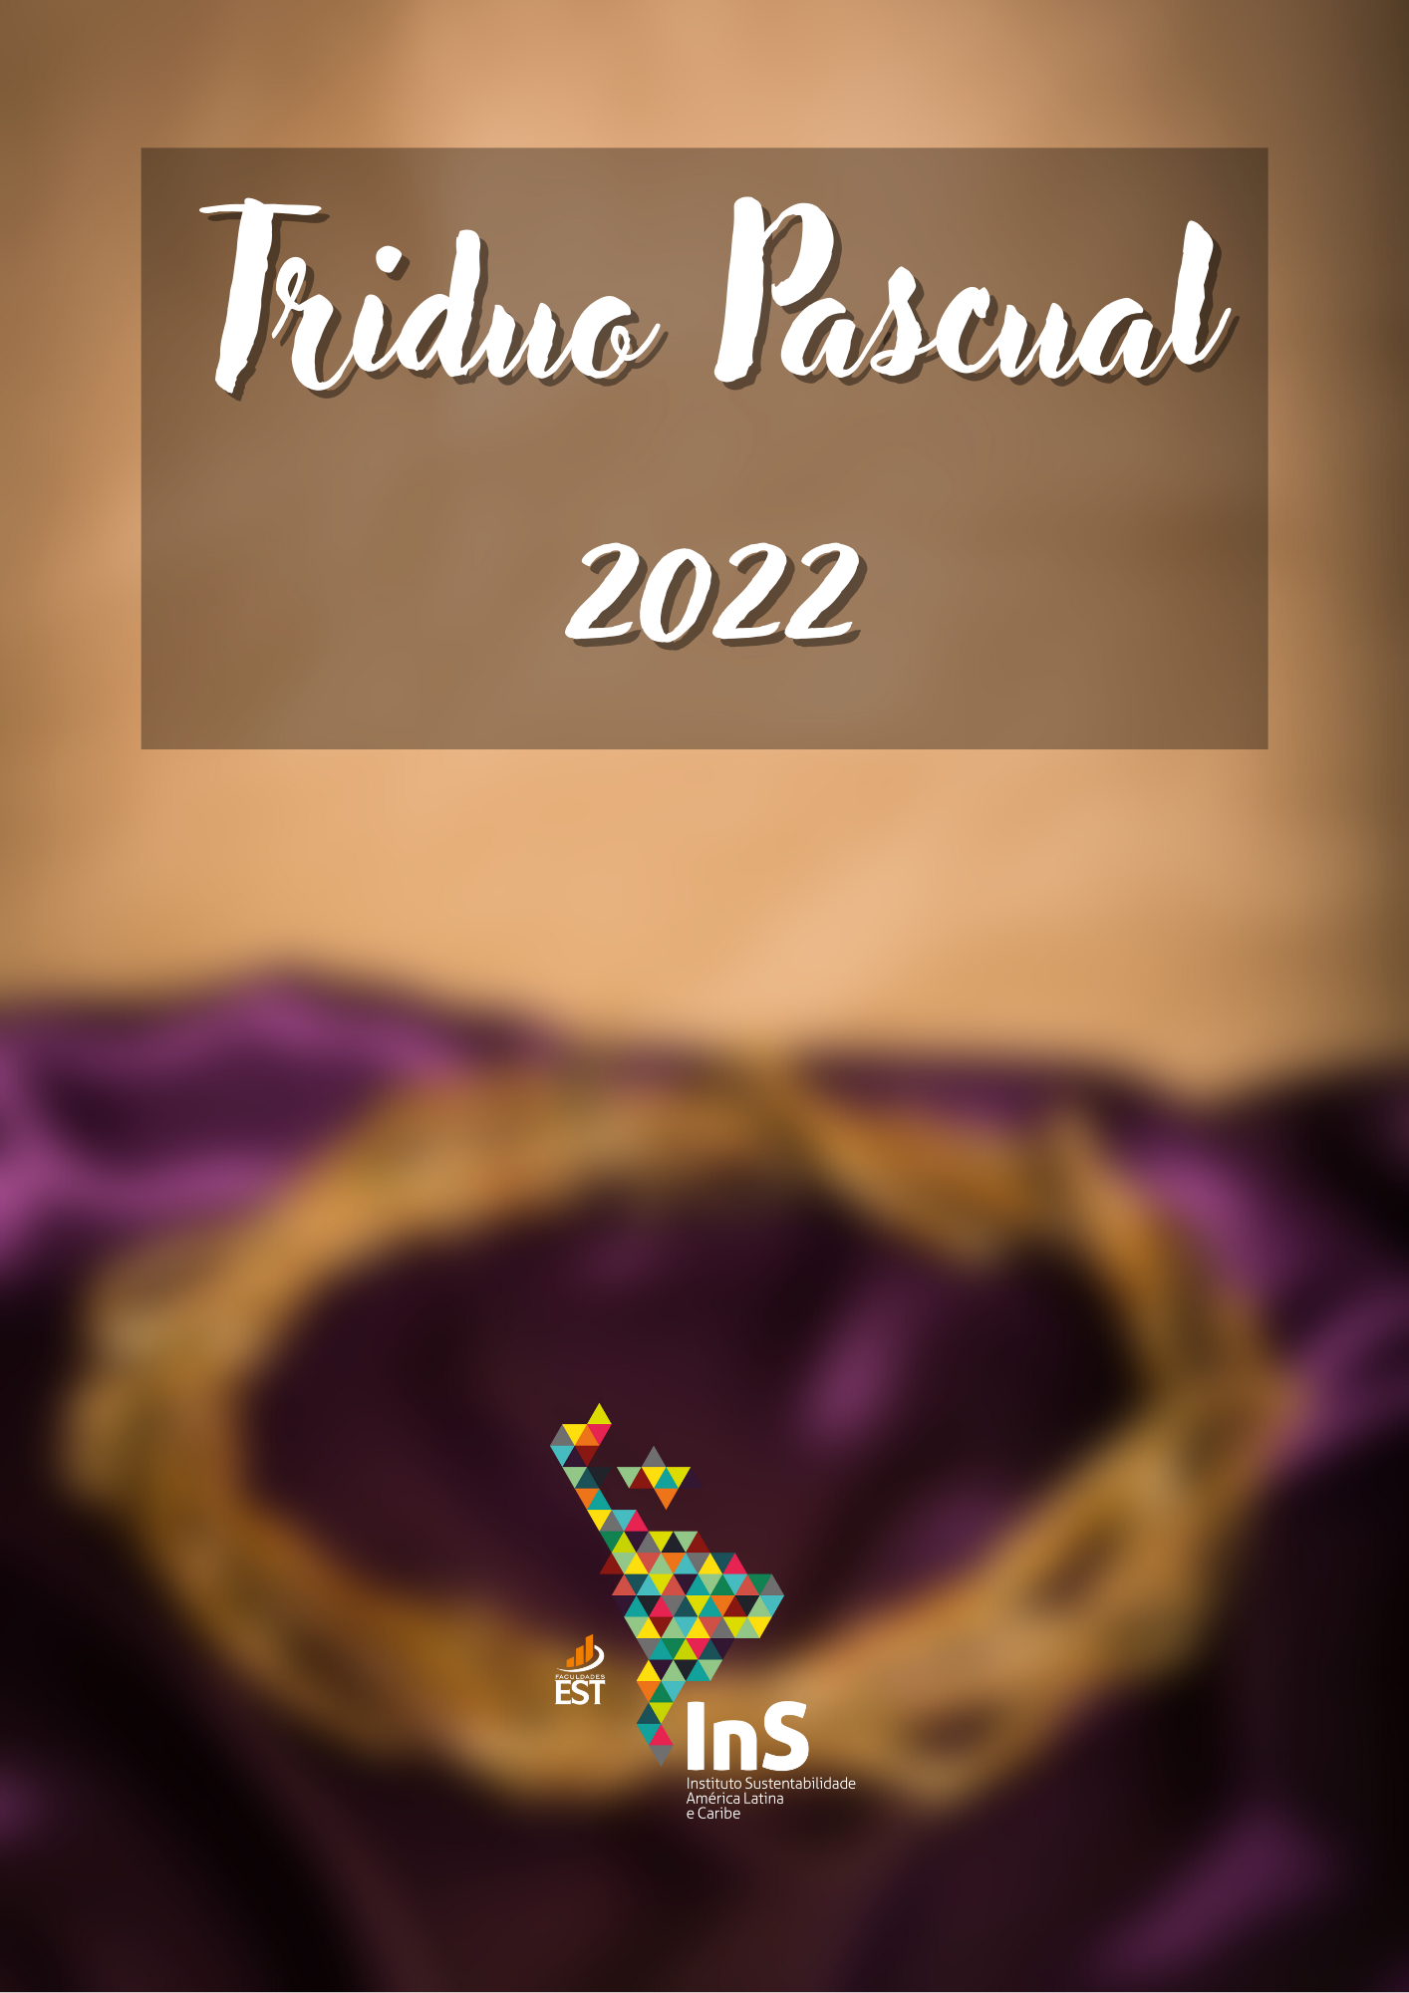

Celebrando el Triduo Pascual en comunidad
Es una constante del ser humano registrar los tiempos. En la vida cotidiana, se diferencian los tiempos comunes, en los que no pasa nada de extraordinario, de los tiempos especiales, sagrados, en los que se recuerdan los eventos importantes.
A lo largo de los años, las personas cristianas registran el tiempo. Desde muy temprano, los primeros cristianos y cristianas señalaron un día de la semana destacado para ser el día especial para las reuniones, el domingo, que celebra la resurrección del Señor. Por eso, cada domingo es una pequeña pascua para las personas cristianas. El Triduo Pascual es el auge de todo el año litúrgico. Celebra la pasión, muerte y resurrección de Jesús en una única fiesta, con una duración de tres días.
No podemos olvidar que, en muchos lugares del mundo, las personas siguen tomando los debidos cuidados y manteniendo el distanciamiento social, pues, la pandemia de COVID-19, conocida como el coronavirus, todavía es una realidad que afecta muchas vidas. Por causa de eso, nuestra rutina cambió desde el inicio de 2020 y aún estamos adecuándonos de diversas formas a esa nueva realidad.
Aglomeraciones de personas son propicias para aumentar la propagación del virus, por eso la orientación de los órganos competentes es de evitar lugares cerrados y seguir con el uso de tapabocas, control de la temperatura, uso del antibacterial y un número mínimo de personas reunidas, manteniendo un distanciamiento ideal. Los cultos presenciales volvieron a suceder con todas las medidas de cuidado y prevención, bajo la apreciación individual y responsable de cada persona. Continúan siendo tiempos diferentes de aquellos que estábamos acostumbrados y acostumbradas.
En 2022 el InS ofrece esta propuesta litúrgica del Triduo Pascual para ser celebrada en comunidad. Este es el segundo año que ponemos a disposición este recurso. La primera vez fue en 2020, cuando estábamos todos y todas con muchas dudas de lo que sería la vida en la pandemia. En 2021, el InS ofreció una propuesta de recursos para el tiempo de Adviento. Este año, ponemos a disposición una propuesta de Triduo Pascual para que todos y todas puedan celebrar esa fecha tan especial e importante.
La indicación del material es una sugerencia que quiere enriquecer el momento de espiritualidad con símbolos cristianos que recuerdan la vida, la presencia de Dios, la esperanza y la resurrección. Es posible adecuar los arreglos y las oraciones de acuerdo con el contexto local, así como es posible celebrar apenas una de las liturgias ofrecidas en este cuaderno. Lo más importante es que se acepte la invitación del Espíritu Santo para aquietarse por algunos instantes, conversar con Dios y celebrar la fiesta de la vida, pues Cristo Resucitó.
Recordemos, el “Triduo Pascual” es una fiesta única, pero que sucede en tres días: Jueves de Pasión, Viernes Santo y Domingo de Pascua. Como comunidades de Cristo, queremos celebrar ese período de reflexión, arrepentimiento, perdón, esperanza y alegría de la resurrección.
Las informaciones sobre el Triduo Pascual y las inspiraciones para las liturgias tienen como referencia el libro “Tríduo Pascal”, con autoría de Sisi Georg, una publicación del Centro de Recursos Litúrgicos de la Faculdades EST (GEORG, Sissi. Tríduo Pascal. 2 ed. São Leopoldo: Faculdades EST, 2010).
¡Que el Espíritu Santo nos conduzca y que tengamos una bendecida celebración de Triduo Pascual en comunidad!
Equipo Operativo InS

Índice

Instrucciones generales 9
Jueves de Pasión 11
Liturgia de Apertura 13
Liturgia de Lavatorio de Pies 15
Liturgia de Eucaristía 17
Viernes Santo 21
Liturgia de Apertura 23
Liturgia de la Palabra 24
Sábado de Pasión 31
Liturgia de Apertura 33
Liturgia de la Palabra 37

Instrucciones generales
La celebración del Triduo Pascual reúne algunos ritos que fueron constituidos a lo largo de los siglos y podemos considerarlo un gran culto, sin interrupción, que comienza en la noche del Jueves de la Pasión y solo será concluido en la Vigilia Pascual. Por eso, las celebraciones del Jueves de Pasión y del Viernes Santo terminan sin bendición y envío, y exigen una liturgia específica para cada día.
Las liturgias también poseen momentos espontáneos. Todo lo que está escrito entre paréntesis (), esto no debe ser leído en voz alta. Son apenas indicaciones y orientaciones referentes a los momentos específicos. No hay sugerencias de himnos. Orientamos que cada iglesia pueda elegir previamente los que mejor se adapten al contexto. Por este motivo sugerimos que las liturgias sean estudiadas con anticipación.
Para cada liturgia hay instrucciones específicas y sugerencias de elementos que ayudan en la elaboración del ambiente, así como instrucciones de cómo usarlos. Sugerimos una lectura atenta del material y en caso no sea posible seguir fielmente las instrucciones, ellas pueden servir como inspiración. Así mismo, sugerimos adaptaciones de acuerdo con la realidad local. Hay también que recordar que en el tiempo de cuaresma no se canta el “Gloria”, ni el “Aleluya”.
Reiteramos que las liturgias podrán ser utilizadas separadamente, o sea, si la iglesia no está preparada todavía para celebrar el Triduo completo, podrá celebrar solo el culto del lavado de los pies, o la Vigilia Pascual, por ejemplo, de acuerdo con la estructura y la viabilidad de cada lugar.
Es muy importante tener un equipo de liturgia que prepare el culto, asuma tareas y coopere en esa gran celebración. La música también hace parte de la liturgia, por lo tanto, será importante tener un grupo que colabore y esté responsable por los cantos litúrgicos y los himnos.

Jueves de Pasión

Celebración de Lavatorio de pies y Ultima Cena
El color litúrgico para el jueves de Pasión es el blanco y el tema de la celebración es el servicio de Dios al ser humano y toda la creación en la persona de Jesucristo. Hay dos momentos especiales en la liturgia: el rito del Lavatorio de pies y la Última Cena.
Materiales sugeridos: Biblia, cruz, velas, flores o vegetación natural, paramentos litúrgicos de color blanco, elementos para la Santa Cena, vasijas bajas para el lavado de pies, toallas, jarra o un vaso para derramar el agua en los pies, recipiente con agua limpia, balde para botar el agua usada, antibacterial.
Preparación del lugar: Disponga el ambiente y establezca el lugar en donde habrá algunas sillas para el rito del Lavatorio de pies. El número de sillas depende del número de personas estimadas para la celebración, recuerde las medidas preventivas de número mínimo y distanciamiento ideal. El rito del Lavatorio de pies no es obligatorio, por eso es importante informar al inicio de la celebración que la participación es voluntaria. Quien no se sienta a disposición para participar del rito del lavado de pies de cualquier forma estará participando de la celebración del Jueves de Pasión. Sugerimos que las sillas estén ordenadas de modo que haya junto a ellas la vasija baja para el rito del Lavatorio de pies, algunas toallas para secar los pies, el recipiente de agua limpia cerca y también el balde para botar el agua usada. Igualmente, sugerimos que sea escogido un grupo que se ocupará específicamente con el rito del Lavado de los pies y se preocupará con: el cambio de toallas cuando sea necesario, recipiente de agua limpia en las jarras o vasos, arrojar o deshacerse del agua usada en el balde, lavar y secar los pies (la misma persona que lava también puede secar los pies, y otro grupo de personas puede ocuparse con los cuidados citados anteriormente). Al final del rito del Lavatorio de pies es indicado que todas las personas que ejecuten ese rito higienicen sus manos con antibacterial. También se debe organizar el espacio para la celebración litúrgica. La mesa del altar debe estar decorada con el paramento blanco, la Biblia, la vela, la cruz, la planta natural elegida y los elementos para la Santa Cena. Después de organizar el ambiente, haga su oración silenciosa pidiendo iluminación y enseguida inicie la celebración.

Liturgia de Apertura
Acogida y saludo apostólico: (dar la bienvenida a las personas que están presentes en la celebración, también a las personas nuevas. Hay que explicar que habrá el rito del Lavatorio de Pies y que la participación es voluntaria, participa apenas quien se sienta a gusto. Quien no quiera participar del rito será de igual manera bienvenido y bienvenida a la celebración del Jueves de Pasión. Hay que explicar también que en el rito del Lavatorio de pies habrá un equipo que se ocupará de eso y que las personas participarán solamente dejándose lavar sus pies)
♫ Himno: (elegir algún himno conocido)
Confesión de pecado: (breve momento de silencio) Confesemos a Dios nuestros pecados: misericordioso Dios, estamos reunidos y reunidas en tu presencia y queremos pedirte perdón. Pecamos todos los días cuando juzgamos a nuestro prójimo, cuando no acogemos a nuestra prójima, cuando negamos cariño, cuando guardamos rencor, cuando promovemos discordia. Reconocemos humildemente que pecamos, y como el publicano roguemos por su gracia, pidiendo, oh Dios, ten compasión de nosotros y nosotras. Amén.
Absolución: Dios amó al mundo de tal manera que dio a su Hijo unigénito, para que todo aquel que en él crea no se pierda, más tenga vida eterna. Jesucristo dijo: “Venid a mí todas y todos los que estáis cansados y sobrecargados, y yo os haré descansar. Llevad mi yugo sobre vosotros y vosotras, y aprended de mí, que soy manso y humilde de corazón; y hallaréis descanso para vuestras almas; porque mi yugo es fácil, y ligera mi carga”. ¡La palabra de Dios nos da esperanza! ¡Dios nos escucha! Y es por eso que creemos en la promesa del perdón de los pecados, en el nombre del Padre, del Hijo y del Espíritu Santo. Amén.
Oración: Oremos: Señor Dios, tú que siempre te muestras caminando junto aquellos y aquellas que eran despreciados, despreciadas, desamparados y desamparadas. Esté también en medio de nosotros y nosotras orientándonos y auxiliándonos a entender y a comprender tu Palabra, tu mensaje de amor, inclusión y de salvación. Fortalécenos para actuar orientados y orientadas por tu justicia y tu bondad. Por Jesucristo, el cual vive y reina contigo y con el Espíritu Santo hoy y siempre. Amén.
Liturgia de Lavatorio de Pies
♫ Himno: (elegir algún himno conocido)
Lectura bíblica: Éxodo 12:1-4, 11-14
Salmos 116:1-2, 12-19
Lectura bíblica: El texto trata de la Santa Cena. El Jueves de Pasión y la Santa Cena son realmente inseparables. Conforme a la antigua tradición de la Iglesia cristiana, fue en ese día que Jesús instituyó la Santa Cena en el círculo de sus discípulos, y de allá hasta acá, ella es celebrada en toda la cristiandad hasta el día de hoy y seguramente será celebrada hasta la consumación de la historia de Dios con su pueblo. Oigamos ese texto que se encuentra en 1 Corintios 11:23-26. (leer el texto bíblico. Texto indicado para la predicación)
Lectura del Evangelio: Porque estamos en el tiempo de Cuaresma, nosotros y nosotras, como personas cristianas, no cantamos el Aleluya para celebrar las palabras de Cristo. Sin embargo, nos gustaría invitar a aquellos y aquellas que pueden, colocarse de pie para escuchar las palabras que se encuentran en el libro de Juan 13:1-17, 31b-35. (leer el texto bíblico)
Predicación y confesión de fe: (tiempo máximo 5 minutos)
Lavatorio de pies: (el ambiente ya deberá estar preparado para ese momento. Invitar a las personas para que, en silencio, en un momento de reflexión, participen de forma voluntaria en el rito del Lavatorio de pies. Al terminar el rito, higienizar las manos con antibacterial. Mientras sucede el rito, podrá ser acompañado por música instrumental, la comunidad puede cantar algún himno o podrá mantenerse en silencio, es opcional)
♫ Himno: (elegir algún himno conocido)
Oración de intercesión: (haga la oración de intercesión siguiendo estos tres temas básicos: (1) interceder por la Iglesia, sus ministros y ministras, sus liderazgos y comunidades, para que sean fieles en la tarea de anunciar el Evangelio. (2) interceder por las autoridades civiles, para que entiendan su cargo como servicio y gobiernen para trasformar las situaciones de esclavitud e injusticia, y (3) interceder por personas en necesidad, por situaciones contextuales y familiares de la comunidad, como también por los cumpleañeros o cumpleañeras)
Liturgia de Eucaristía
Invitación: El culto es el encuentro entre Dios y la comunidad. En ese encuentro, Dios está allí, entre su gente, allí en el medio. Así es nuestro Dios, el Dios que crea y mantiene la vida. Él nos invita a escuchar su Palabra y a sentir su presencia en el Pan y en el cáliz de la comunión. He aquí que somos invitados e invitadas a celebrar su cena.
Oración eucarística: Oremos: Dios generoso y compasivo, tú eres digno de nuestra alabanza, pues tu voluntad es que todos y todas tengamos pan diario y vida digna. Nosotros y nosotras te alabamos y te adoramos, pues tenemos la garantía de tu presencia real en esta comunión, de acuerdo con la acción de Jesús que, en la noche que fue traicionado, tomó el pan, dio gracias, lo partió y dio a sus discípulos diciendo: “Tomad y comed, este es mi cuerpo que es dado a vosotros. Haced esto en memoria de mí”. Después de cenar, nuestro Señor Jesucristo tomó la copa, y habiendo dado gracias la levantó y les dijo: “bebed todos de ella, porque esta es mi sangre, esta copa es el nuevo pacto para el perdón de los pecados; haced esto todas las veces que bebiereis, en memoria de mí”. Envíanos, Señor, a tu Santo Espíritu, el Espíritu de nuestro Señor y de su resurrección para que, compartiendo el pan de vida y el cáliz de salvación, nos sintamos unidos y unidas a las personas queridas y amadas que ya fallecieron. Guíanos a la fiesta de la alegría preparada para tu pueblo, en tu presencia, a la cual esperamos con alegría y fe. Por Cristo, con Cristo y en Cristo, sea a ti, Padre todopoderoso en la unidad del Espíritu Santo, toda la honra y toda la gloria, ahora y siempre. Amén.
Padrenuestro: En conjunto, oremos la oración que Cristo nos enseñó: Padre nuestro…
Fracción: (elevando el pan) El pan, que partimos y repartimos, es la comunión del cuerpo de Cristo. (elevando el cáliz) El cáliz, por el cual damos gracias, es la comunión de la sangre de Cristo.
Comunión: (realizar de acuerdo con la costumbre de la iglesia, considerando los cuidados sanitarios indicados ante la pandemia del coronavirus)
Oración poscomunión: Señor, te agradecemos porque nos restauraste a través de esta comunión del altar. Concede que, fortalecidos y fortalecidas, podamos ver para tu pueblo con más amor y misericordia. Por Cristo Jesús, en la unidad del Espíritu Santo. Amén.
Avisos: (avisos comunitarios. Recordar a la comunidad el horario de la celebración del Viernes de Pasión)
♫ Himno: (elegir algún himno conocido)
Momento final: (recuerde que esa celebración no termina hoy y por eso no tendrá bendición, ni envío. En este momento, usted debe proceder a quitar las cosas de la mesa. Para eso, invite previamente a algunas personas para retirar, en silencio, las flores, la vela, la cruz, la Biblia y la tela blanca, mientras se lee el siguiente trecho) Después de la última cena con su comunidad de discípulos, Jesús fue preso por la guardia romana, fue interrogado, azotado y desnudado. Y así, con el mínimo de vestiduras, fue colgado en una cruz. Como señal de ese despojamiento que Cristo sufrió, vamos ahora a retirar los paramentos y los ornamentos de la mesa. La mesa permanecerá así hasta el culto en que celebraremos la resurrección de Jesús. Al finalizar este momento, saldremos en silencio del templo (no habrá el sonido de las campanas)

Viernes Santo

Culto de la oscuridad
En el Triduo Pascual, el Viernes Santo también exige una liturgia específica y tener una cruz es esencial. Las lecturas bíblicas son fijas para esta fecha y la oración de intercesión tiene un destaque especial, con las indicaciones específicas. Recomendamos que el culto sea realizado durante la noche.
El tema de la celebración es la muerte de Jesús en la cruz por nuestros pecados. Es importante recordar que esa celebración no posee homilía, o sea, no cuenta con la interpretación escrita del Evangelio.
Materiales sugeridos: Biblia, cruz, vela, tela de color negro, violeta o rojo, una menorá (el candelabro de siete brazos).
Preparación del lugar: Organice el lugar para que permanezca con poca luz, favoreciendo el silencio y la reflexión de todas las personas participantes. La mesa del altar debe estar desnuda, siguiendo lo hecho en la celebración del Jueves de Pasión, o sea, no deberá contener telas blancas, flores u otros elementos. En algún lugar cerca al altar, separe la cruz y tápela con una tela negra o roja. Para facilitar la lectura de la liturgia y las lecturas bíblicas sugerimos que tenga consigo una vela. Caso sea necesario, puede haber más velas esparcidas por el espacio. Sugerimos que sean colocadas en un lugar más distante para que el ambiente permanezca lo más oscuro posible. Sin embargo, se debe considerar que los niños y las niñas que estén presentes en la iglesia se sientan seguros y no asustados con el ambiente oscuro. La campana tampoco será tocada ni en el inicio, ni en el final de la celebración. Continuando como ejemplo la liturgia del Jueves de Pasión, sugerimos que sea escogido un grupo para auxiliar en los momentos de lectura de los textos bíblicos y que el grupo se reúna con anterioridad para estudiar y prepararse previamente para la celebración. Antes de iniciar la celebración, se debe encender las siete velas del candelabro/menorá que estará sobre la mesa desnuda del altar. En caso la comunidad no disponga de una menorá, podrá elaborar de manera creativa. Abajo destacamos algunos videos tutoriales:
[1] Menorah hecha en PVC - YouTube
[2] Tutorial candelabro santuario - YouTube
La liturgia posee momentos que usted deberá hacer espontáneamente, todo lo que está escrito entre paréntesis (), no debe ser leído en voz alta. Son apenas indicaciones y orientaciones sobre lo que debe ser hecho. Después de organizar el ambiente, haga su oración silenciosa pidiendo iluminación y enseguida inicie la celebración.
Liturgia de Apertura
Silencio inicial
Acogida: (saludar a la comunidad brevemente y mencionar la relación de esta celebración con la noche anterior. Aprovechar para dar los anuncios comunitarios e invitar para la celebración de la vigilia pascual, informando horario y lugar, pues al final de la celebración no habrá el momento de los anuncios. Explicar que la característica de la celebración es el silencio, la oscuridad que recuerda lo tenebroso que fue la muerte de Cristo y la reflexión sobre la crucifixión, la muerte y el abandono que sufrió Jesús. Informar que la celebración no cuenta con la homilía, pero que al final de cada lectura del trecho del texto bíblico habrá un breve momento de silencio para reflexión individual)
Oración del día: Nosotros y nosotras te agradecemos Dios de Jesucristo, pues tú estás aquí y nos permites reunirnos contigo en esta casa, que es Tu casa. Que este Viernes Santo sea para nosotras y nosotros un tiempo de meditación en tu Palabra. Danos la sabiduría de tu Santo Espíritu para que podamos comprender y asimilar la profundidad del amor que Cristo nos reveló con su experiencia de la cruz. Que podamos, aunque sea en situaciones de sufrimiento y desespero, sujetar confiadas y confiados tu mano. Por Jesucristo, que contigo y con el Espíritu Santo reina de eternidad a eternidad. Amén.
Liturgia de la Palabra
Lectura bíblica: Isaías 52:13-53:12 (después de la lectura, la primera vela del candelabro es apagada)
Tiempo de silencio: (tiempo para que la comunidad reflexione mentalmente sobre el texto leído)
Lectura bíblica: Oseas 6:1-6 (después de la lectura, la segunda vela del candelabro es apagada)
Tiempo de silencio: (tiempo para que la comunidad reflexione mentalmente sobre el texto leído)
Lectura del Evangelio: Lectura del Evangelio según el evangelista Juan 18:1-19.42 (la lectura del texto de Juan será dividida en diversas partes con pausas e indicaciones entre las lecturas. Aquí el equipo litúrgico deberá organizarse anticipadamente cuál parte del texto cada persona deberá leer)
1º lector/a: Juan 18:1-11
2º lector/a: Juan 18:12-18 (después de la lectura, la tercera vela del candelabro es apagada)
Tiempo de silencio: (tiempo para que la comunidad reflexione mentalmente sobre el texto leído)
3º lector/a: Juan 18:19-27 (después de la lectura, la cuarta vela del candelabro es apagada)
Tiempo de silencio: (tiempo para que la comunidad reflexione mentalmente sobre el texto leído)
4º lector/a: Juan 18:28-19:16
Tiempo de silencio: (tiempo para que la comunidad reflexione mentalmente sobre el texto leído)
5º lector/a: Juan 19:17-27 (después de la lectura, la quinta vela del candelabro es apagada)
Tiempo de silencio: (tiempo para que la comunidad reflexione mentalmente sobre el texto leído)
6º lector/a: Juan 19:28-37 (después de la lectura, la sexta vela del candelabro es apagada)
Tiempo de silencio: (tiempo para que la comunidad reflexione mentalmente sobre el texto leído)
7º lector/a: Juan 19:38-42 (después de la lectura, la séptima vela del candelabro es apagada)
Tiempo de silencio: (tiempo para que la comunidad reflexione mentalmente sobre el texto leído)
Oración de intercesión: (haga su oración de intercesión siguiendo los tres temas básicos: (1) interceder por la Iglesia, sus ministros y ministras, sus liderazgos y comunidades, para que sean fieles en la tarea de anunciar el Evangelio; (2) interceder por las autoridades civiles, para que entiendan su cargo como servicio y gobiernen para trasformar las situaciones de esclavitud e injusticia; y (3) interceder por personas en necesidad, por situaciones contextuales y familiares de la comunidad, como también por los cumpleañeros o cumpleañeras)
Oración del Padrenuestro: En conjunto, oremos la oración que el propio Cristo nos enseñó: Padre Nuestro…
Contemplación de la cruz: (en este momento, la cruz que está tapada con tela negra o roja debe ser destapada y colocada en el altar. Mientras alguien lee la siguiente frase, las personas contemplan la cruz en silencio por algunos minutos) He aquí la cruz que da la vida. De ella colgó la salvación del mundo. Tengamos un momento de silencio y reflexionemos sobre el misterio del Salvador crucificado, el misterio de la salvación.
Lamentos del Señor: (después del tiempo de silencio de la contemplación de la cruz, se leen los “lamentos de nuestro Señor”) ¿Qué te hice, oh pueblo mío? ¿Qué te hice, mis escogidos? ¿Dónde fallé? ¿En qué fue que te falté? Te hice salir de Egipto, con maná te alimenté, te di una buena tierra, con abundancia, leche y miel, y tú me preparaste, tu rey, esta cruz ruda y cruel. Te di una bella viña, agua dulce, lo que necesitaste y fuiste amargo conmigo hasta el final. De tus perseguidores te salvé, los ahogué en el Mar Rojo y a mí, me entregaste sin piedad a los líderes religiosos, que hace mucho tiempo me acechaban. Te di agua y maná del cielo cuando peregrinabas en el desierto, recibí hiel y vinagre cuando en la cruz tuve sed. Te di espacio, victorias sobre pueblos enemigos, recibí latigazos, cachetadas en el rostro y una corona de espinas. Te di prosperidad, hijos, compañía, a mí me disté la cruz y allí me abandonaste ¿Dónde te fallé?
Tiempo de silencio: (tiempo para que la comunidad reflexione mentalmente sobre el texto leído)
Momento final: (recuerde que esa celebración no termina hoy y por eso no tendrá bendición, ni envío. La indicación es de un gesto simbólico para el cierre de esa celebración: diríjase al atrio de lectura o donde esté la Biblia y, con un gesto visible y sonoro, cierre la Biblia y diga “consumado es”. Después de eso, salga en silencio, en compañía de las personas que auxiliaron en las lecturas y los integrantes del equipo litúrgico)

Sábado de Pasión

Vigilia Pascual
El Sábado de Pasión se divide en dos momentos: antes del anochecer y después de la puesta del sol. Esta también es la celebración que encierra el Triduo Pascual. Recomendamos que la celebración sea realizada después de la puesta del sol en el momento en que la luz todavía sea natural, pero que ya se siente que la oscuridad se acerca. Es importante decir que la celebración completa de la Vigilia Pascual con Culto Eucarístico está marcada por mucha simbología. En la liturgia completa de la celebración de la Vigilia Pascual con el Culto Eucarístico, el bautismo tiene un destaque importante, pues representa la acogida de nuevos cristianos y nuevas cristianas al Cuerpo de Cristo en el banquete pascual. En este recurso litúrgico reducido, no introducimos la liturgia eucarística, sin embargo, introducimos la rememoración del bautismo como elemento simbólico.
Materiales sugeridos: Biblia, cruz, velas, cirio pascual, pila bautismal con agua, elementos litúrgicos blancos.
Preparación del lugar: De la misma forma que en el Viernes de la Pasión, el ambiente debe estar con las luces apagadas, y las mismas velas podrán ser usadas de la misma manera que en la celebración anterior, de modo que el ambiente quede poco iluminado. Sin embargo, deberá atenderse la sensibilidad de los niños y niñas para que no estén asustados y asustadas. La mesa del altar debe estar sin nada, siguiendo la idea de lo que se había hecho el Jueves de Pasión. Ella será arreglada con todos los elementos litúrgicos en un momento específico de la liturgia. Para facilitar la lectura, sugerimos que tenga consigo una vela. En caso sea necesario, puede haber varias velas esparcidas por el espacio, así como en la celebración anterior. La comunidad deberá tener, preferiblemente, un cirio pascual (cruz con las letras griegas alfa u omega y los algoritmos de año vigente).
La liturgia posee momentos que deben ser hechos espontáneamente. Todo lo que está escrito entre paréntesis () no debe ser leído en voz alta. Son apenas indicaciones y orientaciones sobre lo que debe ser hecho. Después de organizar el ambiente, haga su oración silenciosa pidiendo iluminación y enseguida inicie la celebración.
Liturgia de Apertura
(esta celebración ya celebra la resurrección de Jesucristo, por eso, al aclamar el Evangelio se canta Aleluya. La celebración inicia con todas las personas del lado de afuera del templo, en caso sea posible realizar esta acción. Hay comunidades en donde eso no es posible, entonces, las personas pueden entrar normalmente y el templo permanece con algunas velas encendidas esparcidas por el piso, sin embargo, sin dejar el ambiente muy claro. Será necesario entregar a cada persona una vela apagada. También el cirio pascual deberá estar presente, todavía apagado, y en caso se inicie del lado de afuera, alguien debe estar agarrándolo en las manos. En caso pase del lado de adentro del templo, el cirio debe estar puesto en frente de la mesa del altar, en un lugar visible)
Acogida: (acoger e informar los anuncios pertinentes a la comunidad) En esta vigilia pascual conmemoramos la noche en que Jesús pasó de la muerte a la vida, por eso, por este motivo, podemos festejar y alegrarnos. Recordaremos, en esta vigilia de oración, reflexión y festejo, la victoria de la vida sobre la muerte. A pesar de que todavía estamos en un ambiente y en clima de oscuridad, de penumbra, ya celebramos el amanecer.
Encender el cirio pascual: Jesucristo dijo al respecto de sí mismo: “Yo soy la luz del mundo; el que me sigue, no andará en tinieblas, sino que tendrá la luz de la vida”. Juan 8:12. El cirio pascual representa a Cristo, la luz del mundo, que venció las tinieblas de la muerte. (encender el cirio pascual en silencio de forma visible para toda la comunidad) Que la luz de Cristo, que resucitó victorioso, dispersa las tinieblas de nuestros corazones y de nuestras vidas.
♫ Himno: (elegir algún himno conocido)
(en el caso de que la celebración haya comenzado afuera del templo, ese es el momento de la procesión. La celebración que haya comenzado del lado de dentro del templo debe saltar esta parte y celebrar la parte de encender las velas más abajo)
Procesión de la luz: Hermanos y hermanas, así como el pueblo de Dios caminó por el desierto, guiado por una nube de día y por una columna de fuego de noche, nosotros y nosotras también vamos, guiados y guiadas por el cirio pascual, imagen de Cristo, luz del mundo, seguir en procesión para dentro del templo y busquemos nuestros lugares.
♫ Himno: (mientras está pasando la procesión, la comunidad puede cantar algún himno corto y conocido, sin la necesidad de tener en las manos una hoja con la letra)
Encender las velas: Cuando repartimos la llama del cirio, su resplandor no disminuye, su claridad no se debilita, al contrario, la luz crece más en ella. (en este momento algunas personas elegidas previamente diríjanse al cirio pascual y encienden sus velas. Hay un breve momento de pausa hasta que esas personas hayan encendido sus velas) Reciban la luz del cirio, compartida para ser luz que ilumina la oscuridad. (en este momento esas personas deben encender las velas de las demás personas de la comunidad. Así que todas las velas sean encendidas, con excepción de las velas de la mesa del altar, la ministra o el ministro invita a la comunidad a que permanezcan sentados y sentadas para oír el Exsultet)
Así como ustedes están invitados e invitadas a escuchar las palabras del Exsultet.
Exsultet: Exulte el cielo, y los ángeles triunfantes, mensajeros de Dios, desciendan cantando, hagan sonar las trompetas fulgurantes, la victoria de un Rey anunciado. Alégrese la tierra amiga, que en medio a tantas luces resplandece y viendo dispersar las tinieblas antiguas, al sol del eterno Rey brilla y se calienta. Que la madre Iglesia se alegre. Igualmente, levantando las velas de este fuego nuevo, y escuchen retumbando de repente, el Aleluya cantado por el pueblo. (en este momento las luces de la Iglesia deben ser encendidas) Cantemos con alegría el siguiente himno. Ahora ustedes pueden apagar sus velas.
♫ Himno: (elegir algún himno conocido)
Liturgia de la Palabra
Indicación de las lecturas bíblicas: iniciamos la liturgia de la Palabra, que tendrá cinco lecturas: tres del Antiguo testamento y dos del Nuevo testamento. Las lecturas serán intercaladas por breves momentos de silencio, lo que nos proporcionará un tiempo de reflexión sobre el texto leído.
Lectura bíblica: Génesis 1:1-5, 26-28
Tiempo de silencio: (tiempo para que la comunidad reflexione mentalmente sobre el texto leído)
Lectura bíblica: Éxodo 13:17-15:1
Tiempo de silencio: (tiempo para que la comunidad reflexione mentalmente sobre el texto leído)
Salmos 136:14, 10-16, 21-24 Encerrando las lecturas del Antiguo Testamento y preparándonos para las lecturas del Nuevo Testamento, oigamos parte del Salmo 136. Quien pueda que se coloque de pie. (se lee la indicación del Salmo y la comunidad permanece de pie)
Simbología de la mesa del altar y Gloria a Dios en las alturas: Todavía tenemos nuestro espacio litúrgico sin nada en la mesa, que nos recuerda el sufrimiento y la muerte de Jesús. Jesús venció la muerte y queremos alegrarnos con la realidad de la resurrección. Mientras los paramentos litúrgicos son colocados sobre la mesa y las velas del altar son encendidas, vamos a alabar a Dios, que también hoy nos viene en su Palabra. Y para eso, cantemos Gloria a Dios en las alturas. (mientras la comunidad canta Gloria a Dios en las alturas, alguien del equipo litúrgico coloca los paramentos blancos en la mesa del altar y en el atrio de lectura, y enciende las velas de la mesa buscando del cirio pascual la llama. Al cerrar este momento, la comunidad es invitada a sentarse para oír el texto a los Romanos)
Lectura Bíblica: Romanos 6:3-11 Vamos a oír como el Apóstol Pablo explica que todas las personas bautizadas participan de la Pascua de Jesucristo.
Aclamación del Evangelio: Vamos a oír ahora lo que nos habla el Evangelio sobre la noche, la madrugada en que las mujeres fueron a la tumba y la encontraron vacía, conforme Lucas 24. Invito a la comunidad a colocarse de pie para aclamar el Evangelio cantando Aleluya.
♫ Aleluya, Aleluya, Aleluya, Aleluya ♫
Lectura del Evangelio: Lucas 24:1-12
Tiempo de silencio: (invitar a la comunidad a sentarse para tener un tiempo para reflexionar mentalmente sobre el texto leído)
Oración: ¡Dios de la vida, nosotros y nosotras te agradecemos por esta noche! En todo el mundo, personas, así como nosotros y nosotras, se reúnen y festejan la victoria de la vida sobre la muerte. Jesús no permaneció en la muerte, sino que resucitó. Cuántas veces la muerte ya entristeció nuestros corazones. Sin embargo, ella no tiene la última palabra. Que esa buena noticia anime nuestra fe y consuele nuestros corazones. Por Tu Hijo, Jesucristo, nuestro Señor resucitado. Amén.
♫ Himno: (elegir algún himno conocido)
Rememoración del bautismo: (la persona que celebra se dirige hacia la pila bautismal) ¡Hermanos y hermanas en Cristo! Por el bautismo, Dios recibió y les convirtió en miembros de su Iglesia. En la comunidad de todo el pueblo de Dios, ustedes aprendieron por medio de su Palabra el propósito amoroso de Dios por ustedes. Ustedes fueron alimentados y alimentadas en la mesa de la Cena del Señor y llamados y llamadas a ser testigos del Evangelio de Jesucristo en el mundo en que viven.
Oración de las aguas: Invito a la comunidad a colocarse de pie para realizar la oración de las aguas (esperar a la comunidad levantarse): Dios eterno y misericordioso, escucha la oración de tu pueblo, que recuerda tus grandes obras. Tú nos creaste y nos salvaste maravillosamente. Tú creaste el agua para la fertilidad de la tierra y para proporcionarnos bebida refrescante y baño revigorizante. Tú te serviste del agua para realizar la obra de tu misericordia: a través de las aguas del Mar Rojo liberaste tu pueblo de la esclavitud, con agua de la piedra saciaste tu sed en el desierto. Jesús, tu Hijo, vino a nosotros y nosotras como la fuente del agua viva, por el agua, que Cristo santificó en el Jordán, tú, en el baño bautismal, nos purificaste del pecado y nos concediste nueva vida, como tus hijas y tus hijos. Nosotros y nosotras te pedimos: derrama sobre nosotras y nosotros tu Espíritu Santo para que recordemos siempre tu alianza en el bautismo y para que cumplamos las promesas bautismales que hoy reiteramos. Por todo tu amor te rendimos gracias. Amén.
Renuncia: ahora invito a que juntos y juntas con toda la comunidad, renueve sus promesas bautismales, y si es de su interés, que cada persona diga en conjunto y en voz alta después de la pregunta: “sí, renuncio”. ¿Renuncia al pecado para vivir en la libertad de los hijos y las hijas de Dios? (esperar a que la comunidad responda) ¿Renuncia a las fuerzas de la muerte, de la destrucción y de la violencia, que contradicen una vida de acuerdo con la voluntad de Dios? (esperar a que la comunidad responda)
Profesión de fe: Confesemos en conjunto nuestra fe, en la cual fuimos bautizados y bautizadas: Creo en Dios Padre todopoderoso, creador del cielo y de la tierra. Creo en Jesucristo, su único Hijo, nuestro Señor, que fue concebido por el Espíritu Santo, nació de la virgen María, padeció bajo el poder de Poncio Pilatos, fue crucificado, muerto y sepultado, descendió a los infiernos, al tercer día resucitó de entre los muertos, subió a los cielos y está sentado a la derecha de Dios, Padre todopoderoso. Desde allí ha de venir a juzgar a vivos y muertos. Creo en el Espíritu Santo, en la Santa Iglesia Cristiana, la comunión de los santos, el perdón de los pecados, la resurrección de la carne y la vida perdurable. Amén. Pueden sentarse.
♫ Himno: (elegir algún himno conocido)
Oración de intercesión: (invitar a la comunidad a colocarse de pie. Hacer la oración de intercesión siguiendo estos tres temas básicos: (1) interceder por la Iglesia, sus pastores y pastoras, su liderazgo y comunidades, para que sean fieles en la tarea de anunciar el Evangelio; (2) interceder por las autoridades civiles, para que entiendan su cargo como servicio y gobiernen para trasformar las situaciones de esclavitud e injusticia; y (3) interceder por las personas en necesidad, por situaciones contextuales y familiares de la comunidad, como también por los cumpleañeros o cumpleañeras. Terminar con la oración del Padre Nuestro)
Alegría: ¡Él no está aquí! ¡Él resucitó! Digamos juntos y juntas: ¡Él no está aquí! ¡Él resucitó!
Bendición y envío: El Señor nos bendiga y nos guarde. El Señor haga resplandecer su rostro sobre nosotros y nosotras y tenga de nosotros y nosotras misericordia. El Señor ponga sus ojos en nosotros y nosotras y nos conceda la paz. Vamos en paz sirviendo a Dios y al prójimo con alegría. ¡Cristo vive! ¡Aleluya!

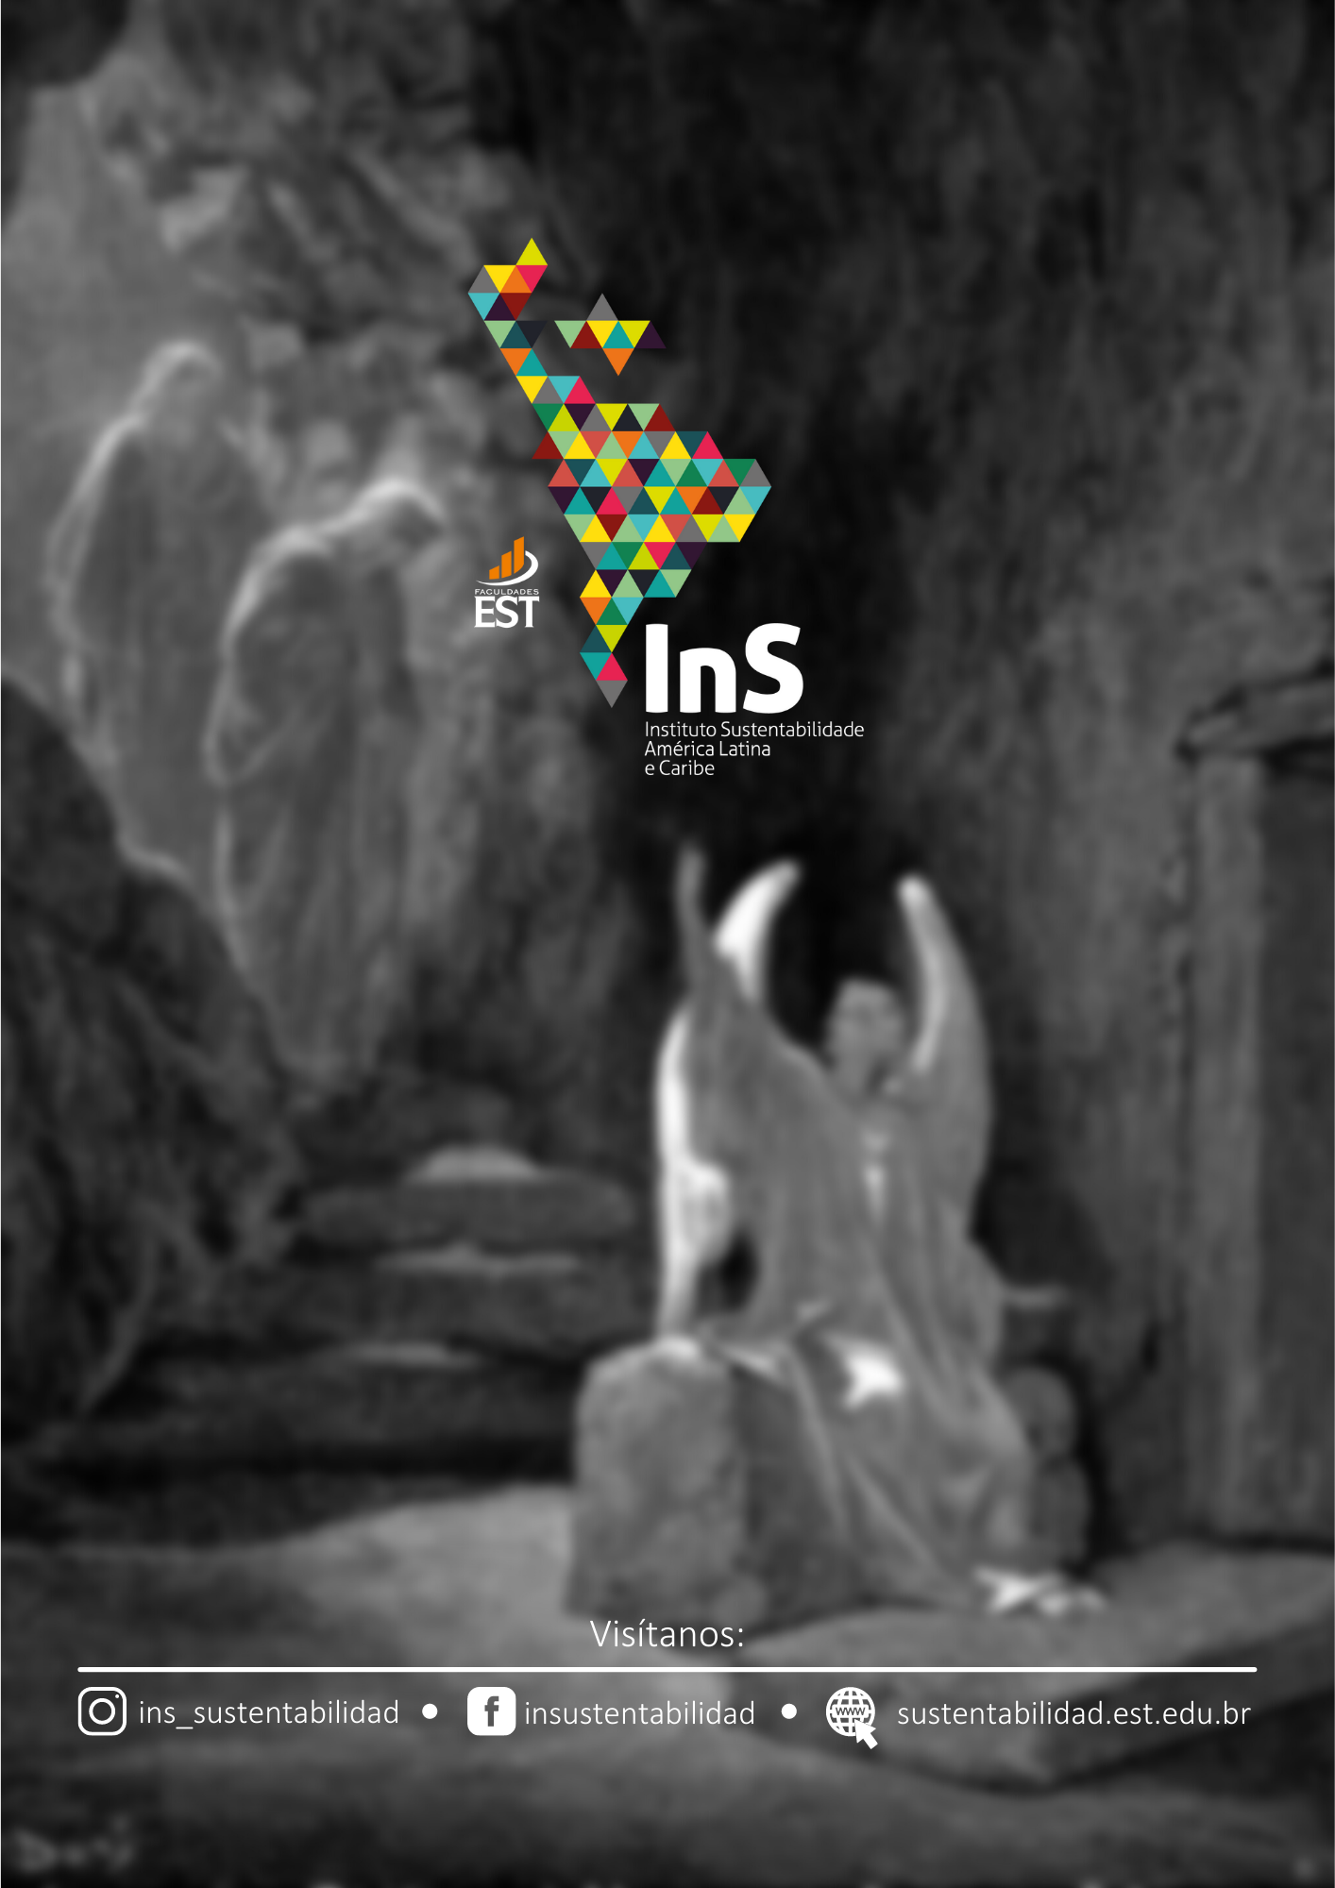

IECLB. Celebrando o Tríduo Pascal. Disponible en: <https://www.luteranos.com.br/conteudo/celebrando-o-triduo-pascal>. Accedido en: 17 mar. 2022.
Material elaborado por la Esp. Andressa Suzane Almeida y traducido por la Ma. Liria Andrea Suarez Preciado.

